Муниципальное бюджетное общеобразовательное учреждение
Средняя общеобразовательная школа № 4

Всероссийского конкурса профессионального мастерства педагогов
«Мой лучший урок»

Направление: дошкольное, дополнительное образование

Урок дополнительного образования на тему:
«Волшебство квиллинга. Морозное кружево.»

Подготовил:
Лебедева Юлия Алексеевна,
педагог дополнительного образования

Тверь, 2022

Тема урока: «Волшебство квиллинга. Морозное кружево.»
Класс: 2
Номер урока: 4
Тип урока: изучение нового материала, урок – творчество.
Цель: Формировать представление о новом виде декоративно-прикладного искусства – квиллинге. Изготовление аппликации – новогодние снежинки.
Задачи:
обучающая:
- познакомить обучающихся с понятием и методикой техники «Квиллинг» на примере элементов «свободный ролл», «капля»;
- формировать у обучающихся навыки работы с бумагой;
развивающая:
- развивать способность к творчеству и интерес к предмету;
воспитывающая:
- воспитывать у обучающихся аккуратность и трудолюбие при работе с бумагой.

Материально-техническое обеспечение урока:
- плакат образцами элементов квиллинга,
- образец работы на занятие;
- полоски бумаги для техники «Квиллинг», шириной 3-5мм;
- клей ПВА;
- влажные салфетки;
- ножницы;
- кисточка для клея;
- инструмент для квиллинга;
- картон любого цвета;
- клеенка на рабочее место.
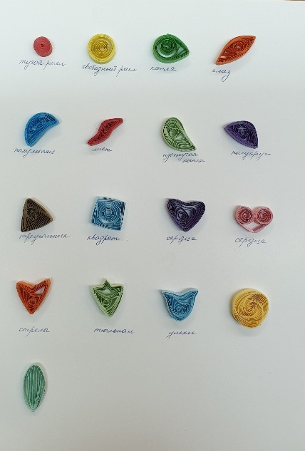
Содержание учебного занятия
- Организационный этап (5 минут).
Учитель: Здравствуйте, ребята! Очень рада вас видеть. Меня зовут Юлия Алексеевна. Сегодня вы почувствуете себя мастерами прикладного творчества. Мы будем создавать красоту вокруг себя. Для этого отправимся в путешествие по бумажной стране, там вас ждут интересные открытия, знакомство с элементами квиллинга. Давайте вместе приготовим наше рабочее место. Застелем клеенкой стол. Разложим полоски бумаги для квиллинга, картон, ножницы, клей ПВА, кисточку для клея и инструмент для квиллинга. С ним мы очень внимательны и осторожны. На край стола положим влажные для удаления клея. Готовы ребята?
Дети: Да!
Учитель: Приступим.

- Основной этап (35 минут).
Сегодня мы познакомимся с такой техникой — искусством бумагокручения или, как ее называют на Западе квиллинг. Квиллинг - это изготовление объёмных композиций из скрученных в спиральки полосок бумаги. Готовым элементам бумагокручения придаётся различная форма. Уже они и будут являться «строительным» материалом в создании наших работ - картин, открыток. Посмотрите, пощупайте их у вас на столе. Бумага должна быть цветной с двух сторон. Ширина полосок 3-5 мм, полоски могут быть и шире (до 7 мм).
Теперь обратим внимание на инструмент для квиллинга, представляющий собой пластмассовую или металлическую палочку с расщепленным концом. В своей работе мы будем осторожно использовать эту палочку для создания волшебных элементов.
Для приклеивания деталей на картон лучше всего использовать клей ПВА. Для нанесения необходимо использовать кисточку.
Изготовление основных элементов техники квиллинг.
Учитель: Возьмите полоску бумаги двумя пальцами. Кончик полоски вставьте в прорезь на палочке и начинаем скручивать спираль, придерживая полоску бумаги. Вся полоска скручена, аккуратно снимаем спираль с палочки и даем ей немного распуститься. Скрепляем кончик полоски клеем. Мы с вами сейчас сформировали элемент, который называется «свободный ролл». Это основной элемент квиллинга. Сейчас повторите это еще раз, только уже из образовавшегося «свободного ролла» будем формировать новый элемент. Для этого сожмите заготовку двумя пальцами, с одной стороны. Получился элемент «капелька».
Учитель: Для чего же можно использовать полученные капельки?
Дети: (Варианты ответов).
Учитель: Послушайте подсказку.
Прямо с неба к нам летят
Лёгкие пушинки.
Серебрятся и блестят
Белые снежинки.
Учитель: О каком времени года говорится в стихотворении М. Мишакова?
Дети: Зима!
Учитель: Ребята, а какого цвета снежинки?
Дети: Белого, синего, голубого…
Учитель: Молодцы, ребята. Сегодня мы будем с вами создавать новогодние снежинки! Но вначале отдохнем и зарядку проведем.
Физкультминутка.
Пальчиковая гимнастика. Приложение № 1

Учитель: Отдохнули – продолжим работу. Для снежинки мы сделаем 15 элементов «капелька». Бумагу выбираем белого, голубого, синего цвета.
Учитель проходит по рядам и корректирует работу учащихся, контролирует соблюдение правил безопасной работы.
Учитель: Ребята, обращаю ваше внимание, когда будете приклеивать элементы снежинки к картону, обратите внимание на фотографии работ.
Аппликация в технике квиллинг готова.
Учитель: Ребята, вы все сегодня молодцы! Давайте приведем рабочее место в порядок.
- Заключительный этап (5 минут).
Подведение итогов.
Учитель: Вот и подошёл к концу наш творческий урок. Сегодня мы с вами проделали очень большую работу. Ребята, что нового для себя вы узнали на занятии? Что понравилось на занятии? Какие трудности вы испытывали в процессе работы?
Дети: (Варианты ответов ребят).
Учитель: Надеюсь, что знания, приобретенные вами сегодня на занятии, помогут вам в решении творческих задач в жизни. Большое спасибо за урок! Мне очень понравилось с вами работать!

Приложение № 1
Физкультминутка. Пальчиковая гимнастика.

Сжимаем кулачек и проговаривая потешку поочерёдно разгибая все пальчики, начиная с большого
Сидит белка на тележке,
Продаёт она орешки:
Лисичке-сестричке,
Воробью, синичке,
Мишке толстопятому,
Заиньке усатому…

